:Exercice
Matière : Mathématique  Etablissement :  Niveau : 3AC | Les équations et  Les inéquations | Professeur :  Année scolaire :

Résoudre les équations suivantes :
a) 2x + 6 = 0 ; b) −3x − 3 = 2 ; c) 5x − 8 = − 7 ; d) 2 + 3x = 14 ; e) 2x + 7 = 4 ;
f) 3 − 7x = 3 ; g) -x + 6 = 1 ; h) 9 − 4x = 5 ; i) − 8x + 3 = 11 ; j) x + 6 = −1 ;
k) Νx + 1 = 5 ; l) πx + 3 = 4 ; m) −9x + 2 = − 3 ; n) 4x + 3 = 2 ; o) 1,2x- 2==0,4;

:Exercice
Résoudre les équations suivantes :
a) 3(x + 2) = 6x − 2 ; b) (−2x + 3)(x − 1) = 0 ; c) − 2(x − 5) + 6x = −3(x − 1) ;
e) (x − 1)(2 − x) = 0 ; f) 7(9x − 8) + 3x = x + 1 g) (6x − 1)(−x +3) = 0
Exercice
Résoudre les équations suivantes :
- $\frac{3}{7}x-5=-6$ ; b) $\frac{12}{9}x-\frac{1}{3}=\frac{11}{12}$ ; c) $\frac{12}{6}x+\frac{11}{3}=-\frac{1}{12}$
- d) $\frac{7}{5}x-\frac{1}{10}=-\frac{11}{25}$ ; e) $\frac{2}{9}x+\frac{1}{3}=\frac{17}{6}$ d) $\frac{3}{5}x+\frac{4}{3}=-\frac{1}{15}$
Exercice
Résoudre les équations suivantes :
- $\frac{2+x}{2}=\frac{4}{3}$ b) $\frac{5-x}{4}=\frac{x}{-3}$ $c) \frac{2x+3}{3}=\frac{x-1}{5}$ d) $\frac{-x+3}{3}=\frac{2x}{-2}$
e) $\frac{-3}{3x+3}=\frac{2}{5}$ f) $\frac{2-x}{4}=\frac{x}{-3}$ g) $\frac{5}{4-x}=\frac{-1}{-3+2x}$ h) $\frac{5x+3}{7}=\frac{3-2x}{3}$
Exercice
Trouver trois nombres entiers consécutifs dont la somme est 2006.
Exercice
La somme des âges de Mariem et de sa mère et de sa grand-mère est 90 ans. La grand-mère a le double de l’âge de la mère et l’âge de Mariem est le tiers de celui de sa mère. Quel est l’âge de chacune ?
Exercice
Deux enfants ont ensemble 200 DHS. L’un des deux enfants a 20 DHS de plus que l’autre. Combien a chaque enfant ?
Exercice
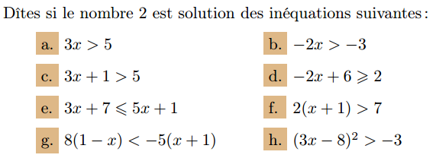
Exercice
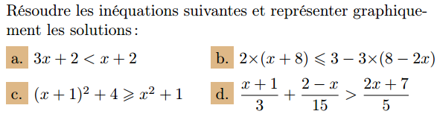
Exercice
